Правила поведения на льду
С появлением первого ледяного покрова на реках, озерах, прудах нельзя использовать лед для катания и переправ, - молодой лед вначале бывает тонкий, непрочный и не выдерживает тяжести человека.
И если такие места запорошил снег, то катающийся или проходящий в этих местах человек неизбежно попадет в беду.
Прежде чем кататься на льду и при его переходе нужно убедиться в его прочности.
Места, специально обозначенные для перехода, постоянно контролируются. Здесь ведется наблюдение за прочностью льда.
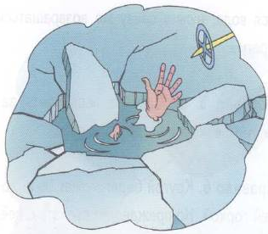
Все остальные места покрытого льдом водоема не контролируются. Провалившись под лед в таком месте, человек не может получить помощи и утонет.

Уважаемые родители!

Помните о том, что формирование сознательного поведения – процесс длительный. Многое зависит от вас.
Обучение поможет им избежать многих опасных детских неприятностей.
Из-за элементарного любопытства и интереса к неизведанному, от огромного желания проявить «геройство», дети, забыв о чувстве осторожности, выходят на лед. Может все и обойдется, но игры на льду, даже на не глубокой речке могут закончиться большой бедой. Следите за безопасностью своих детей, придерживаясь, правил безопасного поведения. Воспитывайте у детей навыки культуры безопасного поведения. Найдите несколько минут для откровенного разговора с детьми об этом.
Помните, что будут измеряться эти минуты ценой жизни. А чтобы беда не пришла в ваш дом — необходимо прививать детям четкие знания и умения, как действовать в той или другой ситуации. Помните, что жизнь наших детей зависит только от нас самих!

Берегите себя и своих детей!
Муниципальное бюджетное дошкольное образовательное учреждение детский сад №26 ст. Медведовской Тимашевского района

Правила поведения у водоёма в зимний период
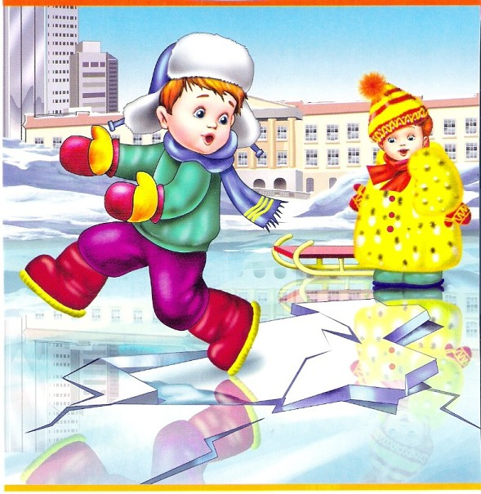

Информационный буклет
для родителей

Воспитатель
Козачухненко Н.В.
Меры предосторожности и правила поведения на льду

Меры по обеспечению безопасности

Избегать одиночных прогулок вблизи опасных водоемов
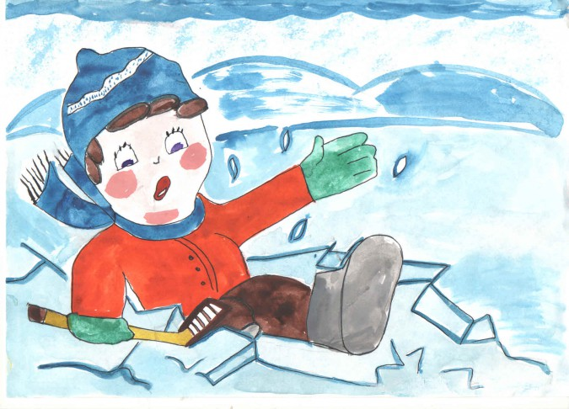

Запрещено скатываться с горок (на лыжах, подошвах, снегокатах) на поверхность реки, а также кататься в незнакомых местах на снегоходах
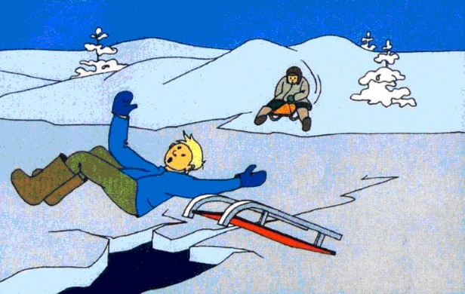

Не кататься на льдинах, обходить перекаты, полыньи, проруби, края льда
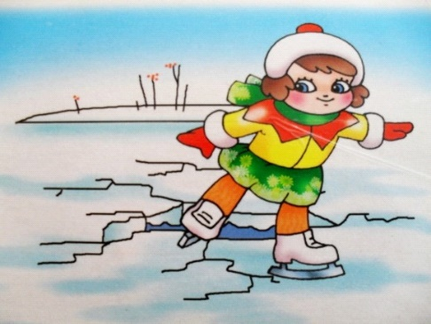

Не проверять прочность льда ударом ноги.
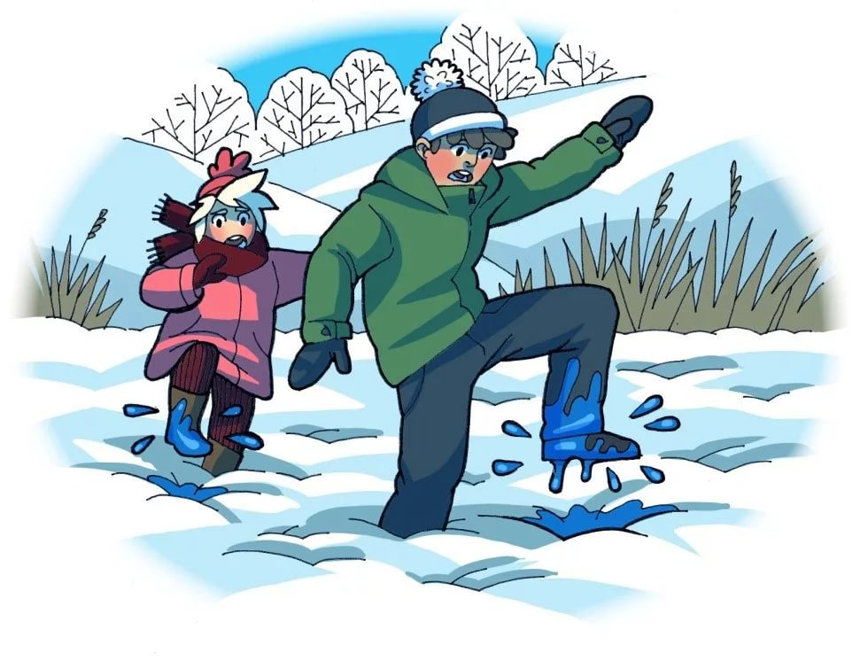

Не ходи один по льду.
Можешь ты попасть в беду –
В лунку или в полынью,
И загубишь жизнь свою!

